Kaposvár Megyei Jogú Város
POLGÁRMESTERE
- változat

ELŐTERJESZTÉS

a Cseri úton lévő 9343 hrsz-ú ingatlan hasznosításáról

Kaposvár Megyei Jogú Város Önkormányzata tulajdonát képezi a kaposvári 9343 hrsz-ú „beépítetlen terület” megnevezésű 11 ha 4042 m2 nagyságú ingatlan. Az ingatlan az Építőipari, Faipari Szakképző Iskola és Kollégium mögött, a Kapos folyó árterében helyezkedik el. Az Önkormányzat az ingatlant eddig annak elhelyezkedése, a rajta található vízmű kutak, a terület állapota, valamint az egyenetlen terepviszonyok és a terület besorolása (MÁ1) miatt hasznosítani nem tudta.

A Gold Consulting Szövetkezet alacsony iskolai végzettségű munkanélküliek részére kíván munkalehetőséget teremteni az önkormányzati tulajdonú ingatlan 9 hektáros területének (a továbbiakban: Ingatlan) hasznosításával. A 9 hektáros terület pontos kijelölése a mellékelt térkép alapulvételével a Szövetkezet kötelezettsége. A Szövetkezet térítésmentesen 5 évre szeretné az Ingatlant hasznosításra megkapni. A Szövetkezet a Munkaügyi Központtal kötött megállapodás alapján hosszútávú közfoglalkoztatás keretében alkalmaz munkanélkülieket, valamint együttműködés alapján a Komplex telep-programba bevont hátrányos helyzetű emberek foglalkoztatását, illetve a képzésük alatt munkagyakorlat biztosítását tervezi. A Szövetkezet – egy nádhoz nagyon hasonló, arundo nevű - energianövény termesztésével szeretne foglalkozni az Ingatlanon. A növény a nehezen művelhető, elhanyagolt, belvizes, elöntött területeken is termeszthető, amely nem igényel vegyszerezést és brikettként, illetve biomasszaként hasznosítható. A növénytermesztés (telepítés, gondozás, őrzés), illetve a növény letermelése és a közelben történő feldolgozása, aprítása manufakturális módszerekkel, minimális gépesítéssel történne kb. 8-10 fő alacsony iskolai végzettségű, munkanélküli személy foglalkoztatásával.

Javaslom a Tisztelt Közgyűlésnek, hogy az Önkormányzat a Szövetkezet közhasznú tevékenységének támogatására vissza nem térítendő támogatásként - mezőgazdasági de minimis támogatás formájában - nyújtsa a Szövetkezet részére az Ingatlan térítésmentes használatát. A 26/2013. (II.28.) önkormányzati határozat alapján az Ingatlan havi bérleti díja 45.000,-Ft+Áfa. A támogatás a 9 hektáros Ingatlan hasznosítása során az öt év viszonylatában 2.700.000,-Ft összegű. Az Önkormányzat a Szövetkezet alapszabályában meghatározott „hátrányos helyzetű csoportok társadalmi esélyegyenlőségének elősegítése” közhasznú tevékenységének támogatásaként közcélú adományként nyújtja az ingatlan használatának jogát, így az általános forgalmi adóról szóló 2007. évi CXXVII. törvény 14. § (3) bekezdése értelmében a hasznosítást Áfa fizetési kötelezettség nem terheli.

A támogatás nyújtásának feltétele a Mezőgazdasági és Vidékfejlesztési Hivatalnál a kedvezményezett nyilvántartásba vétele, az agrár- és vidékfejlesztési állami támogatásokkal kapcsolatos egyes eljárási kérdésekről szóló 353/2012. (XII.13.) Korm. rendelet szerinti, a támogatást nyújtó szerv által elkészített támogatási tervezet agrárpolitikáért felelős miniszter részéről történő jóváhagyása.

Javaslom, hogy a növény nyári telepítési időszaka miatt a támogatási szerződés megkötéséig az Önkormányzat a kaposvári 9343 hrsz-ú ingatlan 9 hektáros területét a Gold Consulting Szociális Szövetkezet részére adja bérbe 45.000,-Ft+Áfa bérleti díjon.
Kaposvár, 2013. május 24.
Szita Károly
polgármester
HATÁROZATI JAVASLAT:

1. Kaposvár Megyei Jogú Város Közgyűlése úgy határozott, hogy a Gold Consulting Szociális Szövetkezet részére közhasznú tevékenységének támogatására vissza nem térítendő - mezőgazdasági de minimis támogatás formájában - támogatásként nyújtja a kaposvári 9343 hrsz-ú „beépítetlen terület” megnevezésű ingatlan 9 hektáros területének használatát 5 éves időszakra 2.700.000,-Ft összegben azzal, hogy a hasznosítást Áfa fizetési kötelezettség nem terheli. A támogatás nyújtásának feltétele a Mezőgazdasági és Vidékfejlesztési Hivatalnál a kedvezményezett nyilvántartásba vétele, az agrár- és vidékfejlesztési állami támogatásokkal kapcsolatos egyes eljárási kérdésekről szóló 353/2012. (XII.13.) Korm. rendelet szerinti, a támogatást nyújtó szerv által elkészített támogatási tervezet agrárpolitikáért felelős miniszter részéről történő jóváhagyása. Kaposvár Megyei Jogú Város Közgyűlése felhatalmazza a Polgármestert a támogatás jóváhagyását követően, a jóváhagyásban meghatározott tartalom szerinti támogatási szerződés aláírására.

Felelős: Szita Károly polgármester
Közreműködik: Gelencsér Ildikó vezető főtanácsos
Molnár György igazgató
Határidő: 2013. június 30. (támogatási tervezet elkészítése)

2. Kaposvár Megyei Jogú Város Közgyűlése úgy határozott, hogy Kaposvár Megyei Jogú Város Önkormányzata 2013. június 15. napjától a támogatási szerződés megkötéséig a Gold Consulting Szövetkezet részére bérbe adja a kaposvári 9343 hrsz-ú „beépítetlen terület” megnevezésű ingatlan 9 hektáros területét 45.000,-Ft+Áfa bérleti díjért.

Felelős: Szita Károly polgármester
Közreműködik: Gelencsér Ildikó vezető főtanácsos
Határidő: 2013. június 15. (szerződéskötés)
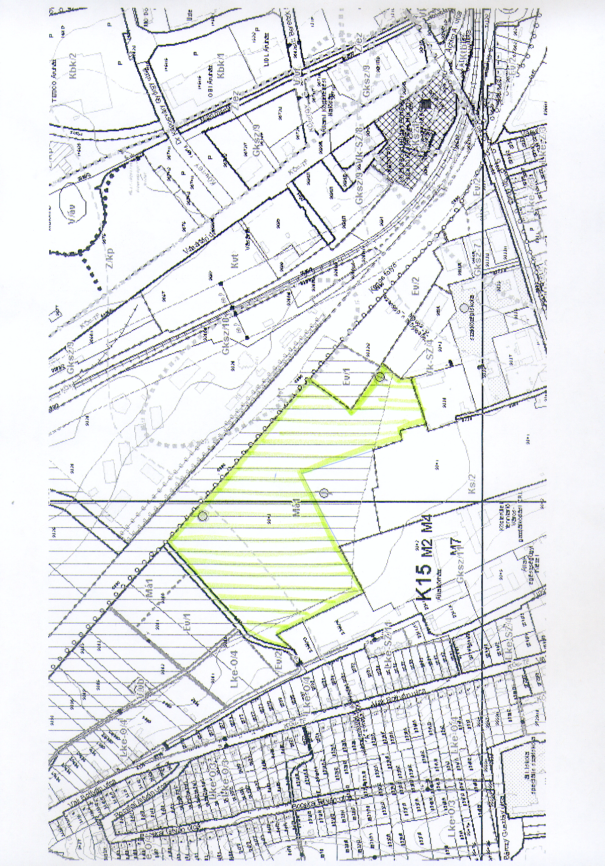
1. melléklet

